Ezt a 10 filmet várják a legjobban a magyar nézők 2025 őszén és telén
A Démonok között: Utolsó rítusok, az Avatar: Tűz és Hamu és a Predator: Halálbolygó a három dobogós
A Magyar Filmadatbázis egész évben szondázza a nézők érdeklődését és figyeli az adatlapok megtekintéseit. Ez alapján a Démonok között: Utolsó rítusok vezeti a 2025 második felében várt filmek TOP 10-es listáját. Második helyen az Avatar: Tűz és Hamu áll és dobogós a Predator: Halálbolygó. A negyedik legjobban várt film a Zootropolis 2., amit a Szemfényvesztők 3. követ. Látványos a blockbusterek uralma: a legtöbb cím nagy költségvetésű, vizuálisan erős akciófilm vagy fantasy-horror, de jelen van a nosztalgia és az új generációs trendek is. Erős a franchise-hűség: szinte mindegyik film folytatás vagy ismert univerzum része.
A mafab.hu oldalon az összes adatlapra sokmilliós nagyságrendben kattintottak a nézők az év során. Ezek alapján szűrték ki és rangsorolták a még be nem mutatott filmeket. Talán a közelgő szeptember 4-i premier indokolja, hogy némiképp meglepetésként a Démonok között: Utolsó rítusok bizonyult a leginkább várt filmnek. Az InterCom forgalmazásában érkező horror a Warren házaspár megtörtént, jól dokumentált démonűző eseteit feldolgozó sorozat utolsó része, melyben a démonok épp rájuk vadásznak. Előzetes: https://www.youtube.com/watch?v=k6297gnmVg0
Második helyen a december 18-án érkező Avatar: Tűz és Hamu áll. A harmadik rész a víz birodalmából a tűz birodalmába kalauzol el minket Pandorán. A Sully-klánnak most egy felhők között élő törzs tagjaival gyűlik meg a baja, ráadásul úgy tűnik, megelőzte itt őket a Stephen Lang által alakított gonosz Quaritch. A forgalmazó a Fórum Hungary. Előzetes: https://www.youtube.com/watch?v=nb_fFj_0rq8
Dobogós a Predator: Halálbolygó című, szintén a Forum Hungary-tól november 6-án érkező amerikai horror-sci-fi. A jövőben, egy félreeső bolygón a fiatal predator, akit száműzott a törzse, szokatlan szövetségesre lel Thiában, az androidban. Együtt indulnak veszedelmekkel teli útra, hogy ráleljenek a legyőzhetetlennek vélt ellenfélre. Előzetes: https://www.youtube.com/watch?v=nAr6kErG_x4
A negyedik legjobban várt film a Zootropolis 2., melyben Judy Hopps és Nick Wilde (azaz a nyuszi és a róka) kalandjai folytatódnak. A 2016-os, Oscar-díjas animáció második részében a svindler rókából lett zsaru, és a gyerekkora óta rendőrnek készülő nyuszilány a „Társak a válságban” programban vesznek részt, hogy megtanuljanak együtt dolgozni. A családi filmet november 27-én a Forum Hungary mutatja be. Előzetes: https://www.youtube.com/watch?v=BjkIOU5PhyQ
Az ötödik helyen Morgan Freeman, Woody Harrelson, Mark Ruffalo, Jesse Eisenberg, Daniel Radcliffe, Isla Fisher és Rosamund Pike főszerepésével a november 13-án a Prorom Forgalmazásában érkező Szemfényvesztők 3. áll. A visszavonult illuzionisták, a Lovasok, most újra összejönnek, hogy csapatukat új, mesteri mágusokkal bővítsék. Előzetes: https://www.youtube.com/watch?v=fNoPw1bcrpc
Október 23-án kerül a mozikba az InterCom forgalmazásában a hatodik helyen végzett Mortal Kombat 2. A hatalmas sikert arató videójáték megfilmesítése új szintre lépett: kegyetlenül, látványosan, megfékezhetetlenül mutatja be az új bajnokságot, ahol pástra lépnek a régi bajnokok – és egy kiöregedett hollywoodi színész, bizonyos Johnny Cage… Előzetes: https://www.youtube.com/watch?v=80fXNPEL558. A hetedik a UIP-Duna Film által december 4-én a mozikba kerülő az Öt éjjel Freddy Pizzázójában 2 című misztikus horror, mely Scott Cawthon népszerű videojáték-sorozatán alapul. Az éjszakai műszakok során Mike szembesül az animatronikus figurák hátborzongató viselkedésével, miközben megpróbálja megvédeni húgát, Abbyt. Előzetes:https://www.youtube.com/watch?v=ZkoyhJh-wUI
A nyolcadik legjobban várt film A menekülő ember. Stephen King Richard Bachman álnéven publikálta a Running Mant, amelyet az 1987-es, Arnold Schwarzenegger főszereplésével készült film tett híressé. A menekülő ember a legnézettebb tévéműsor: egy halálos verseny, ahol a résztvevőknek túl kell élniük 30 napot, még mindig profi gyilkosok vadásznak rájuk. A re-make a UIP-Duna Film forgalmazásában november 6-ától látható. Előzetes: https://www.youtube.com/watch?v=eT0RDe2NLwY&list=PLqOi4ROAgXA5pMdup5nw1_Tgh_P6h3omW&index=1
A kilencedik helyen a szeptember 25-én az InterCom forgalmazásában érkező az Egyik csata a másik után áll. Paul Thomas Anderson új filmjében olyan nagyágyúkat láthatunk, mint Leonardo DiCaprio, Sean Penn és Benicio del Toro. Előzetes: https://www.youtube.com/watch?v=MSk9-MhCXs0. Végül október 9-én érkezik a hazai mozikba a Forum Film forgalmazásában a kultikus Tron franchise harmadik felvonása, a Tron: Ares, melyet a Demóna 2 rendezője, Joachim Rønning készített. A főszerepében az Oscar-díjas Jared Leto látható, és Előzetes: https://www.youtube.com/watch?v=J31gj51MLIQ
Sajtókapcsolat:
- Tamás Dorka
- +36 30 474 5592
- tamasdorka@tamasdorka.hu
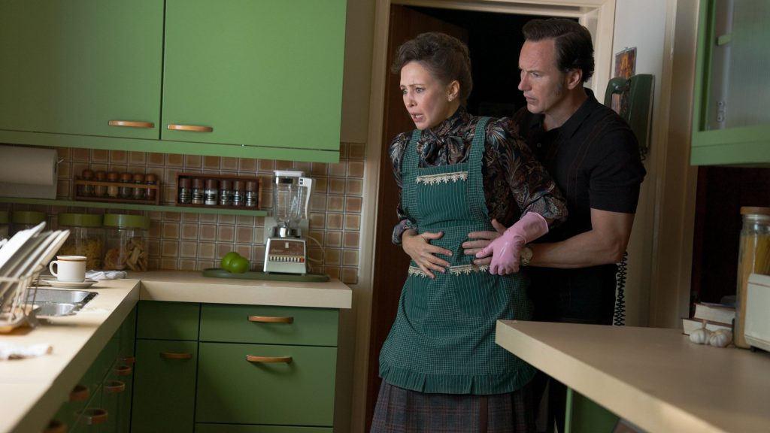 | © New Line Cinema
Eredeti tartalom: Magyar Filmadatbázis
Továbbította: Helló Sajtó! Üzleti Sajtószolgálat
Ez a sajtóközlemény a következő linken érhető el:

